Linux Servers
Lab3 – Samba fileserver
Joni Korpihalkola
Document your commands or take screenshots. Answer questions in english or finnish.
All configuration must be persistent (survive a reboot). You may use your own notes and Internet resources for your aid. You may consult the teacher or other students.
This lab will use the following topology:

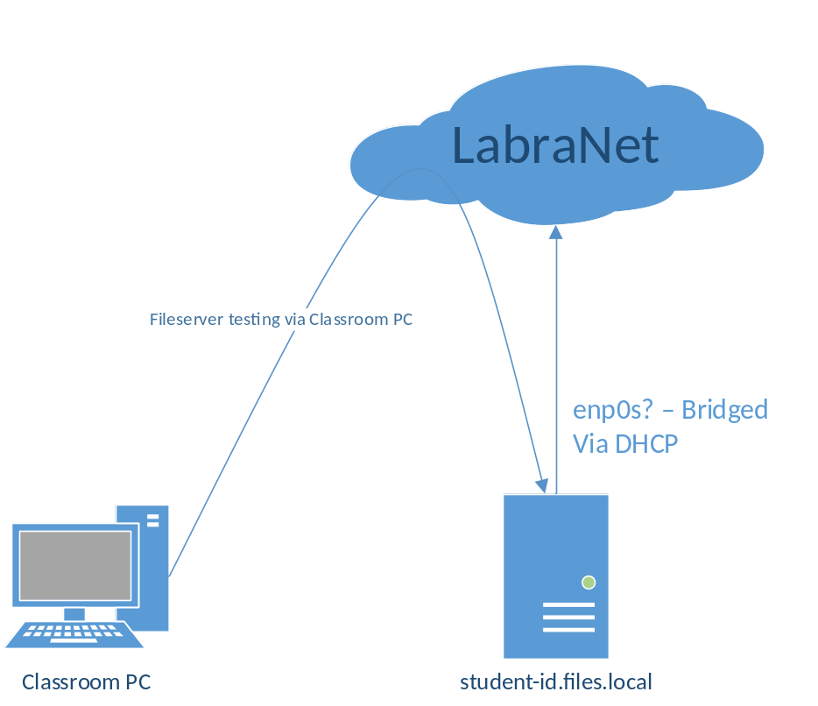

Samba installation (1p)
Install Samba. Configure the server hostname to be <your student-id>.files.local. Configure samba server workgroup to files.local and netbios name <student-id>.
Asensin samban:
Muokkasin samban konffia, johon määritteli workgroup ja netbios nimen:
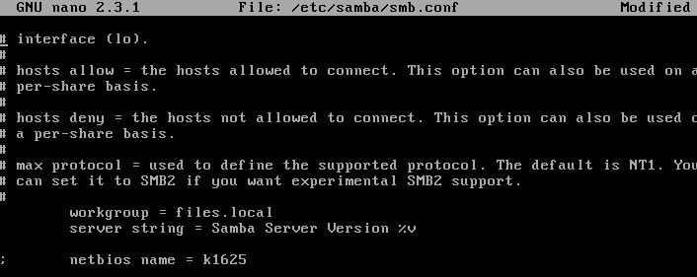
Vaihdoin palvelimen hostnamen komennolla:
Turn on both the nmb and smb service.
Laitoin palvelut päälle:
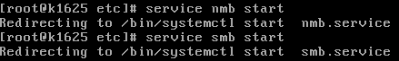
Laitoin ne myös käynnistymään koneen käynnistymisen yhteydessä:
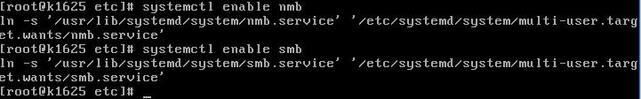

Firewall rules (1p)
Allow samba through the firewall. You can use either firewalld or iptables.
Sallitaan public zonessa samba palvelu:

SELinux (1p)
Install policycoreutils-python package. Turn on the following SELinux booleans (permanently): samba_enable_home_dirs, samba_export_all_rw
Paketin asennus:
SELinuxista laitoin asetukset päälle:
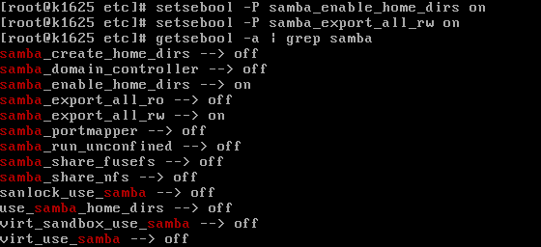

User accounts and shared homes (1p)
Create new user accounts tero and sulo. Create Samba accounts also (with smbpasswd). Add the users to secondary Linux group smbhome (create the group first).
Share the /home directory with samba, set permissions only for smbhome group.
Lisäsin käyttäjät:
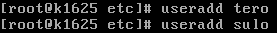
Lisäsin käyttäjät sambaan:
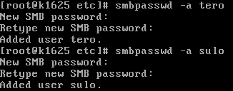
Loin smbhome ryhmän ja lisäsin käyttäjät siihen:

Public shared folder (1p)
Create directory /public. Set the correct SELinux context for it and all the files inside with semanage. Test that new files created in the directory get the correct context.
Share the folder with samba as public and allow everyone to browse but only smbhome-group to write in it. Remember to set linux group to smbhome and write permissions to group.
Loin kansion:
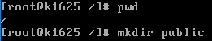
Annoin kansiolle ja kaikille sen alatiedostoille SELinuxista julkiset luku- ja kirjoitusoikeudet:
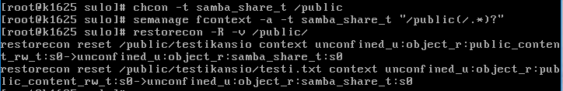
Muokkasin samban konffista valmiiksi löytynyttä konfiguraatiota, muokkasin public folderin polun ja lisäsin kirjoituslistaan smbhome groupin ja oikeudet kuntoon:
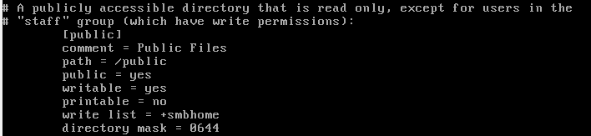
Pakotin globaalisti kaikki smbhome grouppiin, jotta uudet luodut tiedostot kuuluisivat smbhome grouppiin.
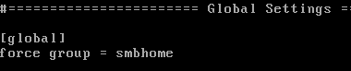
Muokkasin /public kansion ryhmäksi smbhome ja sille kirjoitusoikeudet

Testing
Reboot the fileserver and verify that your configuration persists. Test that you can access the server via its own LabraNet IP address.
Checklist for screenshots/documentation:
- Services are running after a reboot (systemctl status service)
Rebootin jälkeen:
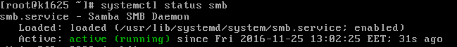
- You can log in as tero or sulo
Kirjautuminen Terolla:
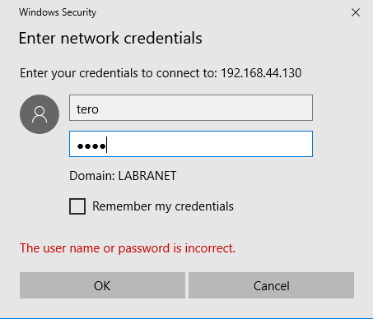
Pääsi sisään:
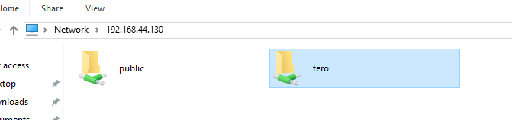
Kirjautuminen sulolla:
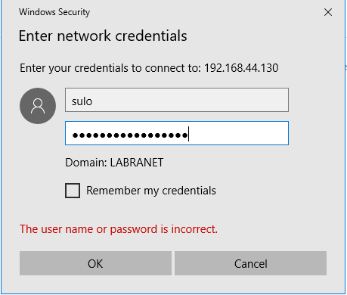
Pääsi sisään:
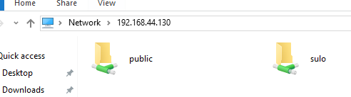
- You can view only your own home folder and the public folder
Yllä olevissa kuvissa näkyy, että tero ja sulo näkevät vain omat home kansiot ja public kansiot.
- You can read and create files in the folders
Pystyy lukemaan kansioita:
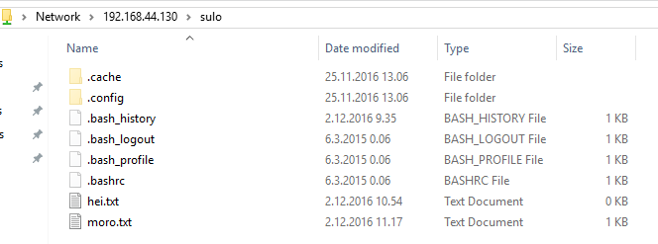
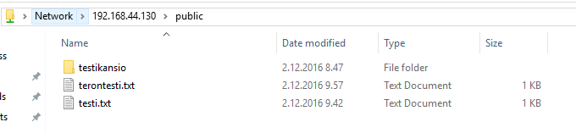
Pystyy tekemään tiedostoja public kansioon sulo käyttäjällä:
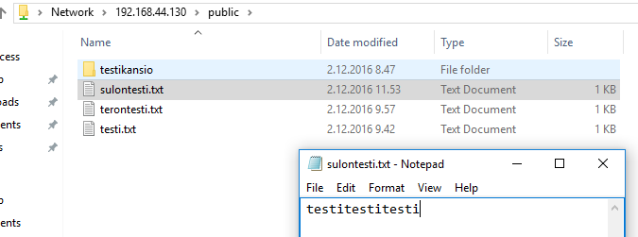
Ja sulon kotikansioon:
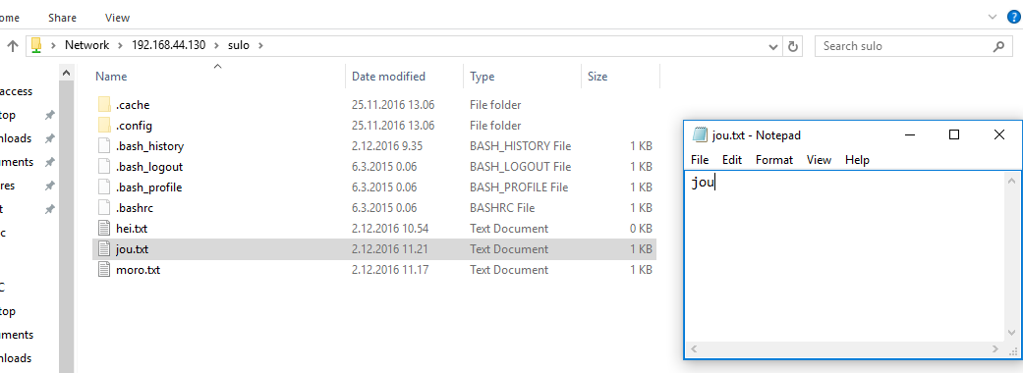

Tero pystyy avaamaan ja muokkaamaan public kansiossa sulonkin luomia tiedostoja:
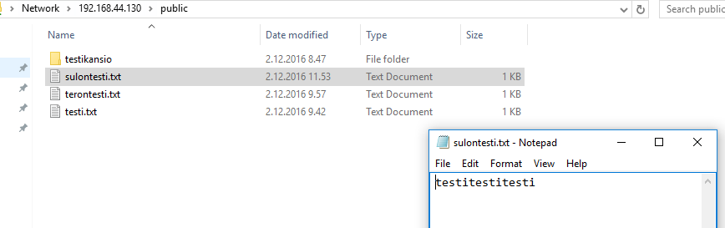
- Screenshot of the permissions and ownership of the newly created files.
Public kansio:
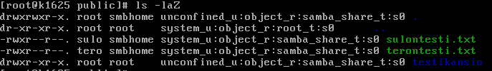
Teron kotikansio uudet tiedostot:
